19,20 ноября 2015 г.
МБДОУ «ЦРР №29»
Конкурс чтецов,
посвященный 214 годовщине со Дня рождения В.И. Даля
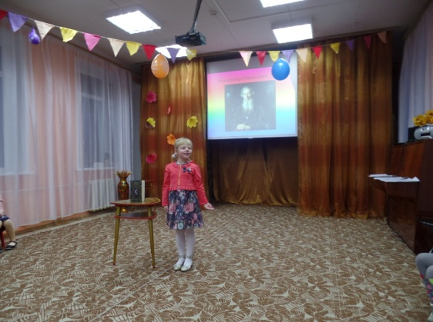
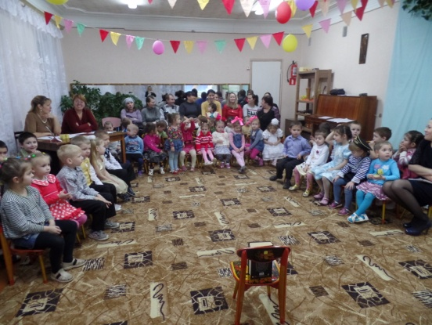
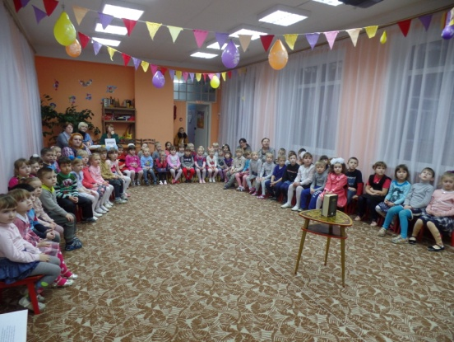
В соответствии с планом работы МБДОУ «ЦРР №29» на ноябрь месяц в рамках завершения года литературы в России с целью развития речевой культуры детей и воспитания любви к родному слову 19.11.2015г. на Красноармейском пер,4; 20.11.2015г. на ул. Чулкова,10 состоялись конкурсы чтецов, посвященные 214 годовщине со Дня рождения В.И. Даля. Участники конкурса читали стихи на великом красивом русском языке. Победители получили грамоты и сладкие подарки.


